**《工业的分布与发展（1）》学习指南**

**【学习目标】**

1. 结合材料，理解“工业”的定义，并明确工业的类别。
2. 结合材料，说出影响工业发展的因素。
3. 运用材料，说出我国主要的工业基地。
4. 运用材料，归纳我国工业分布的特点。

**【教材内容】**

本节课内容是七年级下册第五章第二节《工业的分布和发展》的第一课时，是认识工业的重要部分。本节课主要介绍了工业的定义、类别、影响工业发展的因素，并通过认识我国主要的工业基地来归纳工业分布的特点。教材以中国主要工业基地分布图、工业产品照片、工业企业景观图、柱状统计图等，展现了工业的类别及主要工业基地的分布等。

**观看微课《工业的分布与发展（1）》，完成学习任务。**

**【学习任务一】**

请把工业生产的过程（**原材料、加工、工业产品**）填写在图片下方，并根据工业产品用途的不同，给工业进行分类。

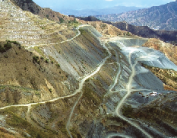

**铁矿**

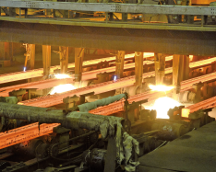

**钢铁**

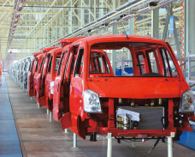

**汽车**

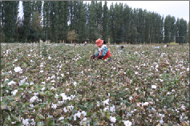

**棉花**

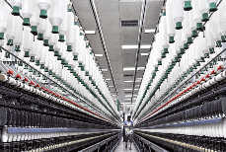

**布匹**

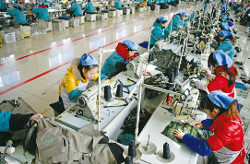

**服装**

以生产资料为主： 工业；以生活资料为主： 工业。

**【学习任务二】**

请你根据微课中的图文资料，完成工业基地信息表格。

|  |  |  |  |
| --- | --- | --- | --- |
| 工业基地 | 地位 | 有利条件 | 制约条件 |
| 辽中南工业基地 |  |  |  |
| 京津唐工业基地 |  |  |  |
| 沪宁杭工业基地 |  |  |  |
| 珠江三角洲工业基地 |  |  |  |

**【学习任务三】**

请你根据图文资料，完成下列任务。

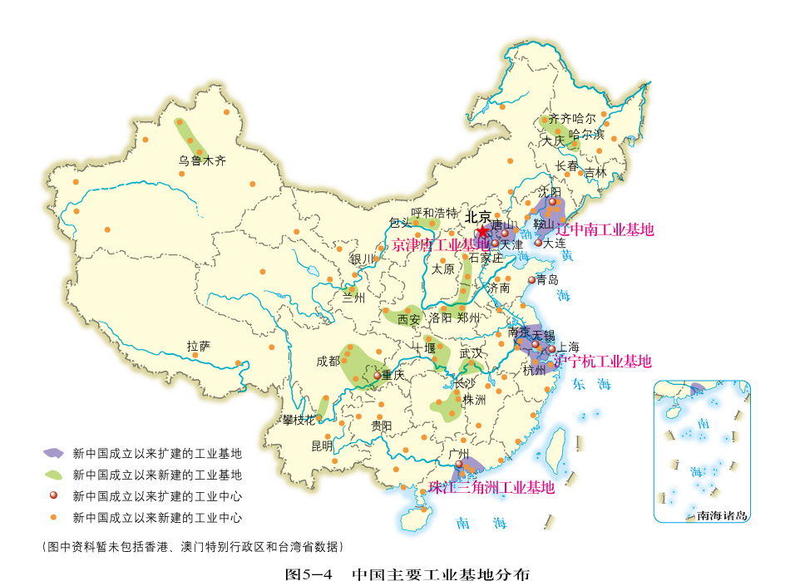

我国工业具备沿 、沿 、沿 分布的特点，空间分布 （均衡/不均衡）， 部（方位）稠密、 部（方位）稀疏。